БАНКА РЕПУБЛИКАНЭ  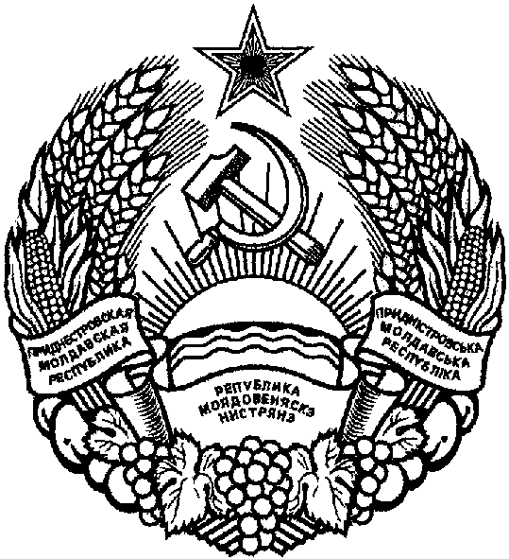  НИСТРЯНЭ |  | ПРИДНIСТРОВСЬКИЙ  РЕСПУБЛIКАНСЬКИЙ БАНК

ПРИДНЕСТРОВСКИЙ РЕСПУБЛИКАНСКИЙ

БАНК

ПОЛОЖЕНИЕ

«О порядке введения в обращение денежных знаков нового образца и обмене денежных знаков старого образца»

Принято решением правления
Приднестровского республиканского банка
Протокол N 20 от 30 марта 2018 года

Утверждено решением банковского совета
Приднестровского республиканского банка

Протокол N 3 от 12 июля 2018 года

Зарегистрировано Министерством юстиции
Приднестровской Молдавской Республики
Регистрационный N 8382


С изменениями, внесёнными указанием от 07 декабря 2021 года N 1383-У

Настоящее Положение разработано в соответствии с Законом Приднестровской Молдавской Республики от 7 мая 2007 года N 212-З-IV «О центральном банке Приднестровской Молдавской Республики» (САЗ 07-20) в действующей редакции и определяет порядок введения в обращение денежных знаков Приднестровского республиканского банка нового образца и обмена денежных знаков старого образца, а также параллельного хождения денежных знаков старого и нового образцов.

Глава 1. Общие положения
1. В настоящем Положении используются следующие основные понятия:
а) денежный ряд – совокупность всех находящихся в обращении номиналов банкнот и разменной монеты;
б) модификация денежного знака – изменение (дополнение) отдельных элементов в графическом изображении, тексте, в комплексе защиты от подделок. Модифицированные денежные знаки не являются денежными знаками нового образца; (Изменён Указанием от 07.12.2021 N 1383-У)
в) денежные знаки старого образца – денежные знаки, находящиеся в обращении, подлежащие изъятию из обращения в связи с изменением их дизайна (формы) либо продолжающие параллельное хождение;
г) денежные знаки нового образца – денежные знаки, вновь выпускаемые в обращение, имеющие новые, отличные от прежних размер, форму, цвет, исходные материалы, номинал, комплекс защиты от подделок или другие признаки денежного знака. (Изменён Указанием от 07.12.2021 N 1383-У)

Глава 2. Порядок введения в обращение денежных знаков нового образца и изъятия из обращения денежных знаков старого образца.
2. Решение о введении в обращение денежных знаков нового образца и (или) изъятии денежных знаков старого образца принимается правлением Приднестровского республиканского банка.
3. Основаниями для принятия решения о выпуске денежных знаков нового образца могут служить:
а) разработка нового комплекса защиты от подделок;
б) применение новых технологий производства;
в) иные основания, связанные с необходимостью обеспечения качества, платежеспособности и удобства использования денежных знаков. (Изменён Указанием от 07.12.2021 N 1383-У)
4. Решение о выпуске денежных знаков нового образца может быть принято в отношении одного, нескольких номиналов или денежного ряда в целом. (Изменён Указанием от 07.12.2021 N 1383-У)
5. При принятии решения о введении в обращение денежных знаков нового образца и (или) изъятии из обращения денежных знаков старого образца Приднестровский республиканский банк:
а) информирует не менее чем за 30 (тридцать) календарных дней до введения в обращение денежных знаков нового образца и (или) изъятии из обращения денежных знаков старого образца Президента Приднестровской Молдавской Республики и Верховный Совет Приднестровской Молдавской Республики;
б) публикует в средствах массовой информации и на своем официальном сайте сообщение о денежных знаках нового образца, информацию о сроках и порядке обмена денежных знаков.
Официальное сообщение Приднестровского республиканского банка должно содержать:
а) дату введения в обращение денежного знака нового образца, его номинал, описание дизайна (формы), а также основные защитные характеристики;
б) период параллельного обращения денежных знаков нового и старого образцов, начиная со дня введения в обращение денежных знаков нового образца, а также порядок их обмена в случае изъятия из обращения денежных знаков старого образца;
в) дату завершения периода параллельного обращения денежных знаков нового и старого образцов, начиная с которой денежные знаки старого образца перестают быть законным платежным средством на территории Приднестровской Молдавской Республики (при установлении таковой).

Глава 3. Период параллельного обращения денежных знаков
старого и нового образцов
6. Период параллельного обращения денежных знаков старого и нового образцов устанавливается правлением Приднестровского республиканского банка и может быть ограниченным и неограниченным.
7. В период параллельного обращения денежные знаки старого и нового образцов являются законным платежным средством, обязательны к приему по их нарицательной стоимости на всей территории Приднестровской Молдавской Республики по всем видам платежей и переводов, а также для зачисления на банковские счета, без ограничения размениваются и обмениваются во всех кредитных организациях.

Глава 4. Завершение обращения денежных знаков старого образца
8. После завершения периода параллельного обращения денежных знаков нового и старого образцов, установленного Приднестровским республиканским банком, денежные знаки старого образца изымаются из обращения на всей территории Приднестровской Молдавской Республики.
Со дня начала изъятия денежных знаков из обращения до дня его окончания, изымаемые денежные знаки принимаются только Приднестровским республиканским банком и кредитными организациями для их обмена на другие виды денежных знаков, находящиеся в обращении, а также для зачисления на банковские счета.
9. Денежные знаки старого образца подлежат обмену в порядке, установленном пунктами 10, 11 настоящего Положения. Не допускаются какие-либо ограничения по суммам или субъектам обмена.
10. Кредитные организации в течение 2 (двух) лет со дня завершения периода параллельного обращения денежных знаков нового и старого образцов:
а) принимают и обменивают денежные знаки старого образца на денежные знаки нового образца юридическим и физическим лицам;
б) сдают имеющиеся денежные знаки старого образца в Приднестровский республиканский банк в соответствии с нормативным актом, регламентирующим порядок ведения кассовых операций в кредитных организациях на территории Приднестровской Молдавской Республики.
11. По истечении срока, установленного пунктом 10 Положения, кредитные организации:
а) не осуществляют обмен денежных знаков старого образца на денежные знаки нового образца;
б) в течение 5 (пяти) операционных дней сдают имеющиеся в операционной кассе остатки денежных знаков старого образца в Приднестровский республиканский банк в соответствии с нормативным актом, регламентирующим порядок ведения кассовых операций в кредитных организациях на территории Приднестровской Молдавской Республики.
12. Решение о продлении установленного в пункте 10 настоящего Положения срока приема и обмена денежных знаков старого образца на денежные знаки нового образца юридическим и физическим лицам принимается Приднестровским республиканским банком.
13. При необходимости Приднестровский республиканский банк доводит до сведения центральных банков иностранных государств информацию о сроках обмена находящихся в обращении денежных знаков.
Глава 5. Заключительные положения
14. Настоящее Положение вступает в силу со дня официального опубликования.

Председатель банка | В.С. Тидва

г. Тирасполь
«12» июля 2018 года
N 128-П

